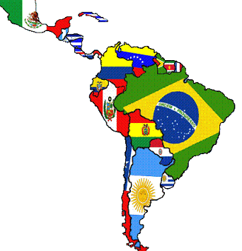
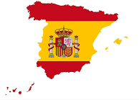
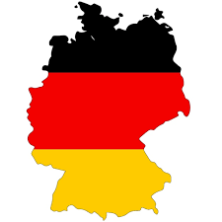


Speed-Dating
 | Wie kann ich reagieren? Wie kann ich das Gespräch fortsetzen?
 | ¡Qué bien! ¡Me encanta! (Das gefällt mir)  Vale (Okay) Perfecto. Muy bien. (Super!/Gut)  ¿De verdad? (Wirklich? Echt?) | ¡Qué interesante! ¡Qué guay! (Wie cool!)  Yo también / tampoco (ich auch /auch nicht).  Tengo otra pregunta. (Ich „habe“ eine and” “er””e Frage…)
 | Wie frage ich nach?
¿Qué significa (en alemán/inglés)? (Was heißt...? (auf Deutsch/Englisch)
¿Puedes repetirlo? (Kannst du das wiederholen?)

Para empezar...
¡Hola, buenas! ¿Qué tal?

¿Cómo te llamas?
Me llamo… // Soy… // Mi nombre es… — ¡Encantado/a!
¿De dónde eres? / ¿De qué parte de (España/Alemania…) eres?
Soy alemán / alemana — Soy de Alemania (del norte / del sur)
He nacido en Alemania, pero soy de… (ich bin hier geboren, aber komme ursprünglich aus...)
Llevo (X) meses / años en Alemania/Münster (ich wohne seit... M. / J. in DE / MS)
Vivo desde (z.B. / p. ej. octubre de 2021) / desde hace (2 años) en Münster
¿Qué estudias? / ¿Qué haces? / ¿De qué trabajas?
Estudio… (Derecho, Economía, para ser profe de… / Jura-BWL-Lehramt auf…) en la WWU/FH
Estoy en el primer/segundo/tercer/cuarto/quinto/sexto semestre
(bin im 1./2./3./4./5./6. Semester)
Es mi último semestre (ich bin im letzten Semester)
Luego quiero hacer un máster / un doctorado (PhD) en…
¿Qué edad tienes? — ¿Cuántos años tienes?
Tengo… años (veinte, veintiuno, veintidós, veintitrés, …)
¿Qué lenguas o idiomas hablas?
Hablo (alemán/ inglés/ francés/ italiano/ serbio/ turco/ ruso/ polaco…)
¡y un poco de español!

